ГИМНАСТИКА ДЛЯ ГЛАЗ В СТИХАХ
ЧАСОВЩИК
Часовщик прищурил глаз, (Закрыть один глаз).
Чинит часики для нас. (Закрыть другой глаз).
(Открыть глаза.)
ЁЛКА
Ёлка плакала сначала (Потереть глаза.)
От домашнего тепла,
Утром плакать перестала, (Поморгать глазами.)
Задышала. Ожила. (Подышать.)
БАБОЧКА
Спал цветок (Закрыть глаза, расслабиться,)
И вдруг проснулся, (помассировать веки, слегка
надавливая на них по часовой стрелке и против неё.)
Больше спать не захотел, (Поморгать глазами.)
Встрепенулся, потянулся, Руки поднять вверх (вдох).
Посмотреть на руки.
Руки согнуты в стороны (выдох).
Взвился вверх и полетел. (Потрясти кистями,
посмотреть вправо-влево.)
ЁЛКА
Вот стоит большая ёлка, (Выполняют движения глазами.)
Вот такой высоты. (Посмотреть снизу вверх.)
У неё большие ветки.
Вот такой ширины. (Посмотреть слева направо.)
Есть на ёлке даже шишки, (Посмотреть вверх.)
А внизу – берлога мишки. (Посмотреть вниз.)
Зиму спит там косолапый (Зажмурить глаза, потом поморгать 10 раз. Повторить.)
И сосёт в берлоге лапу.
СТРЕЛКИ ВЕСЕЛО БЕЖАЛИ
Стрелки весело бежали,
На экране рисовали:
Влево, вправо, вверх и вниз (Повороты головы.)
Вокруг себя ты повернись.
Руки стрелочками станут (Руки в стороны.)
И вращаться не устанут. (Круговые вращения руками.)
Станет спинка как картинка, (Выпрямляем спину.)
Ноги станут как пружинки. (Выполняем приседания.)
Посмотри ты влево, вправо,
Вдаль, на потолок, на пол –
Ты не зря сюда пришёл.
Все четыре направленья
Ты освоил без сомненья.
И теперь по жизни смело
Можешь ты шагать умело.
СОЛНЫШКО И ТУЧКИ
Солнышко с тучками в прятки играло. (Посмотреть глазами)
Солнышко тучки-летучки считало: (вправо-влево,)
Серые тучки, чёрные тучки. (вверх-вниз.)
Лёгких – две штучки,
Тяжёлых – три штучки.
Тучки попрятались, тучек не стало.
Солнце на небе вовсю засияло. (Закрыть глаза ладонями.)
Продавало солнышко (Поморгать глазками.)
на весёлой ярмарке
Платья разноцветные,
яркие-при яркие.
Приходил на ярмарку весёлый народ.
Побывал на ярмарке весь огород.

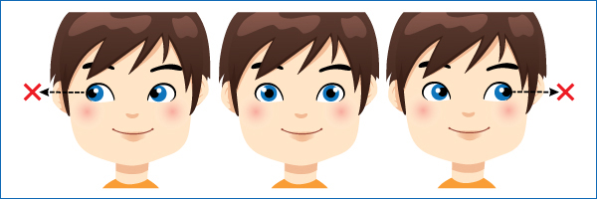
СНЕЖИНКИ
Мы снежинку увидали, (Дети берут снежинку в руку.)
Со снежинкою играли. (Вытянуть снежинку вперёд перед
собой, сфокусировать на ней взгляд.)
Снежинки вправо полетели, (Отвести снежинку вправо, проследить движение взглядом.)
Дети вправо посмотрели.
Вот снежинки полетели, (Отвести её влево, проследить взглядом.)
Дети влево посмотрели.
Ветер снег вверх поднимал
И на землю опускал… (Поднимать снежинки вверх
и опускать вниз.)
Дети смотрят вверх и вниз.
Всё! На землю улеглись. (Покружиться и присесть, опустив
снежинку на пол.)
Глазки закрываем, (Закрыть ладошками глаза.)
Глазки отдыхают. (Дети складывают снежинки
и садятся.)

